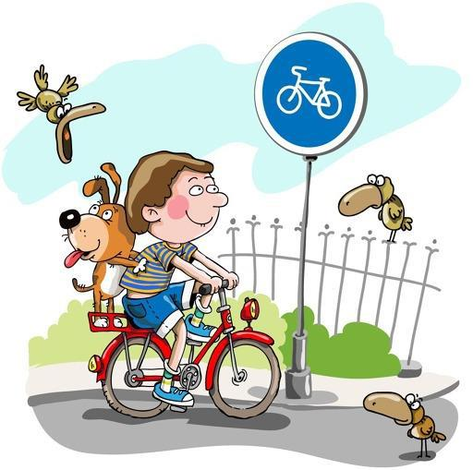

Это основные правила

дорожного движения для

велосипедистов. Пожалуйста,

запомните их, а главное

соблюдайте .

Удачи на дорогах

Правила

дорожного

движения для


юных

велосипедистов

госавтоинспекция
мвд россии

www.gibdd.ru |  | фку дирекция
 | по управлению федеральной
 | целевой программой
 | повышение безопасности
 | дорожного движения в 2013 2020 г
 |  | www fcp-pbdd.ru

Дорогой друг!

Мы тебя поздравляем – ты стал велосипедистом.

- правилах дорожного движения велосипедист выделен в особую категорию. Поэтому первое, что нужно тебе запомнить: управление велосипедом - это не только умение, но и большая ответственность.
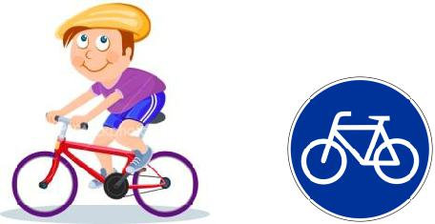

Что нужно знать юному велосипедисту?

До 7 лет - передвигаться только по тротуарам, велосипедным и велопешеходным дорожкам (по стороне движения пешеходов), в специальных местах, закрытых от движения автомобилей

  - 7 до 14 лет – разрешается движение по тротуарам, велосипедным и велопешеходным дорожкам (по стороне движения пешеходов, велосипедным дорожкам, жилых зонах, обозначенных специальными знаками.

- 14 лет – разрешено движение по крайнему правому ряду проезжей части дороги, но только при отсутствии велосипедных и велопешеходных дорожек.


Таким образом, движение по проезжей части дороги велосипедистов до 14 лет запрещено!

Оборудование велосипеда:

  - спереди – световозвращатель ( катафот)
- фонарь или фара белого цвета;

- сзади - световозвращатель ( катафот) или фонарь красного цвета;

- с каждой боковой стороны - световозвращатель
( катафот)
оранжевого или красного цвета;
- на руле – звонок;
- на раме – насос.

Экипировка велосипедиста:

- защитный шлем –
- велосипедные перчатки –

- налокотники и наколенники;
- одежда со световозвращающими элементами;

- специальные прищепки для брюк( чтобы предотвратить попадания штанин в цепь велосипеда)

Проверка технического состояния велосипеда
- передняя и задняя фары работают;
- звонок установлен и работает;

- установлены катафоты спереди, сзади, и на колесах;

- колеса накачены;
- тормоза работают.

Сигналы, подаваемые
велосипедистом:

Поворот направо: вытянуть правую руку полностью в сторону направления поворота или левую руку вытянуть в сторону и согнуть в локте под прямым углом вверх(будто отвечаете на уроке). Поворот налево: вытянуть левую руку полностью в сторону направления поворота или правую руку вытянуть в сторону и согнуть в локте под прямым углом вверх.

Чтобы остановиться, нужно заранее поднять вверх любую руку.

Если нужно объехать припаркованное транспортное средство или другую помеху движению, нужно также показать сигнал поворота.

Велосипедистам запрещено:

Управлять велосипедом, держась одной рукой (за исключением показа сигналов поворота или остановки) и без рук.

- двигаться по автомагистрали

- Перевозить пассажиров, кроме ребёнка в возрасте до

7 лет на дополнительном сиденье, оборудованном надёжными подножками

- Перевозить груз, который выступает более чем на 0,5 м по длине или ширине за габариты, или груз, мешающий управлению

- Поворачивать налево или разворачиваться на дорогах с трамвайным движением и на дорогах, имеющих более одной полосы для движения в данном направлении

Очень важно!

- обязательном порядке велошлем и защитную амуницию.

При движении в темное время суток или в условиях недостаточной видимости иметь при себе и использовать предметы со световозвращающими элементами. Лучше всего их расположить на велошлеме и на колесах велосипеда(катафоты)

Интересные факты

- мире около миллиарда велосипедистов, что в два раза больше, чем автомобилей ми мотоциклов. Велосипед, какой мы его знаем сейчас, с двумя колесами традиционного размера, появился в 1900 году, но прототип велосипеда запатентовали в 1818 году.

На одно стояночное место автомобиля помещается 20 велосипедов.

  - соответствии с Правилами дорожного движения, движение на роликах и на самокатах приравнено к движению пешеходов, и руководствоваться необходимо правилами для пешеходов.

Ты ведешь себя верно, если:

  - знаешь виды транспортных средств (грузовой и легковой, общественный и личный, водный и железнодорожный и т.д.);

- умеешь видеть, что происходит вокруг, слышать движение автомобиля, звук тормозов;

- знаешь все о «слепой зоне» у автомобиля, когда водитель не имеет возможности увидеть тебя;

- дожидаешься разрешающего сигнала светофора, который загорается при тебе, и только убедившись в своей безопасности, начинаешь переходить проезжую часть дороги;

- уточняешь у родителей, какие правила нарушил тот или иной водитель или пешеход, и в аналогичных ситуациях поступаешь правильно и безопасно;

- играешь в мяч, ездишь на роликах, самокате или велосипеде только в специальных местах, закрытых от движения автомобилей.

Соблюдая правила дорожного движения, ты являешься примером для своих одноклассников и друзей.

Сохрани эту памятку и перечитывай ее вдумчиво, не реже одного раза в неделю.
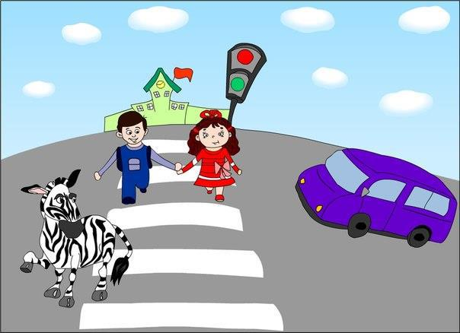

Соблюдай правила дорожного движения.

Успехов тебе!

Правила дорожного
движения для
юных пешеходов

Здравствуй дорогой друг!

Для твоей безопасности на дороге необходимо помнить несколько важных правил.
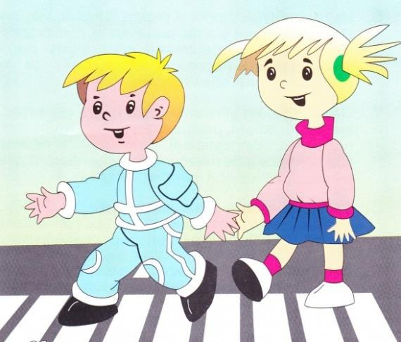

Как вести себя безопасно

Переходить дорогу нужно только по пешеходным переходам
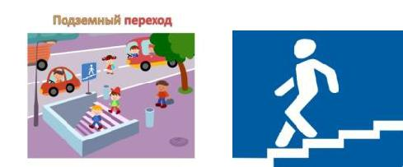

подземному;
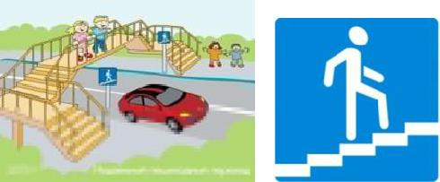

надземному;
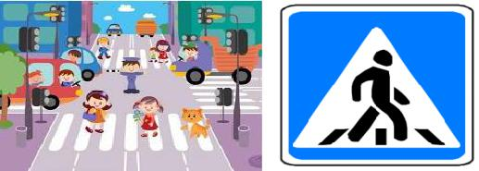

наземному

Если поблизости нет пешеходног перехода, проезжую часть дороги нужно переходить по линии тротуаров под прямым углом.

Нужно убедиться, что нет прближающихся транспортных средств

.
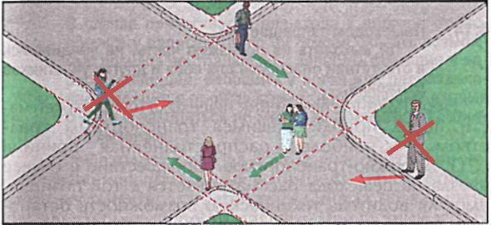

Перед пересечением проезжей части дороги нужно посмотреть налево и направо. Убедиться, что проезжая часть просматривается хорошо в обе стороны и машин нет.

При переходе проезжей части дороги:

- будь спокойным и сосредоточенным;

- сними капюшон или головной убор, который может ограничивать видимость;

- убери телефон и не отвлекайся на него.

Что тебе в этом может помочь:
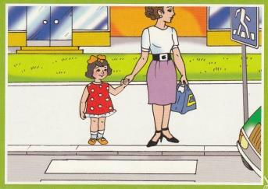

-пример и совет родителей;
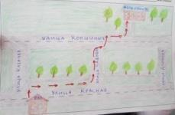

Участие в выборе твоего безопасного маршрута движения;
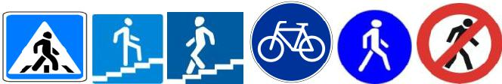

- знание дорожных знаков, предназначенных для пешеходов;

- уметь отличать транспортный и пешеходный светофоры;

- участие в деятельности отрядов юных инспекторов движения.
